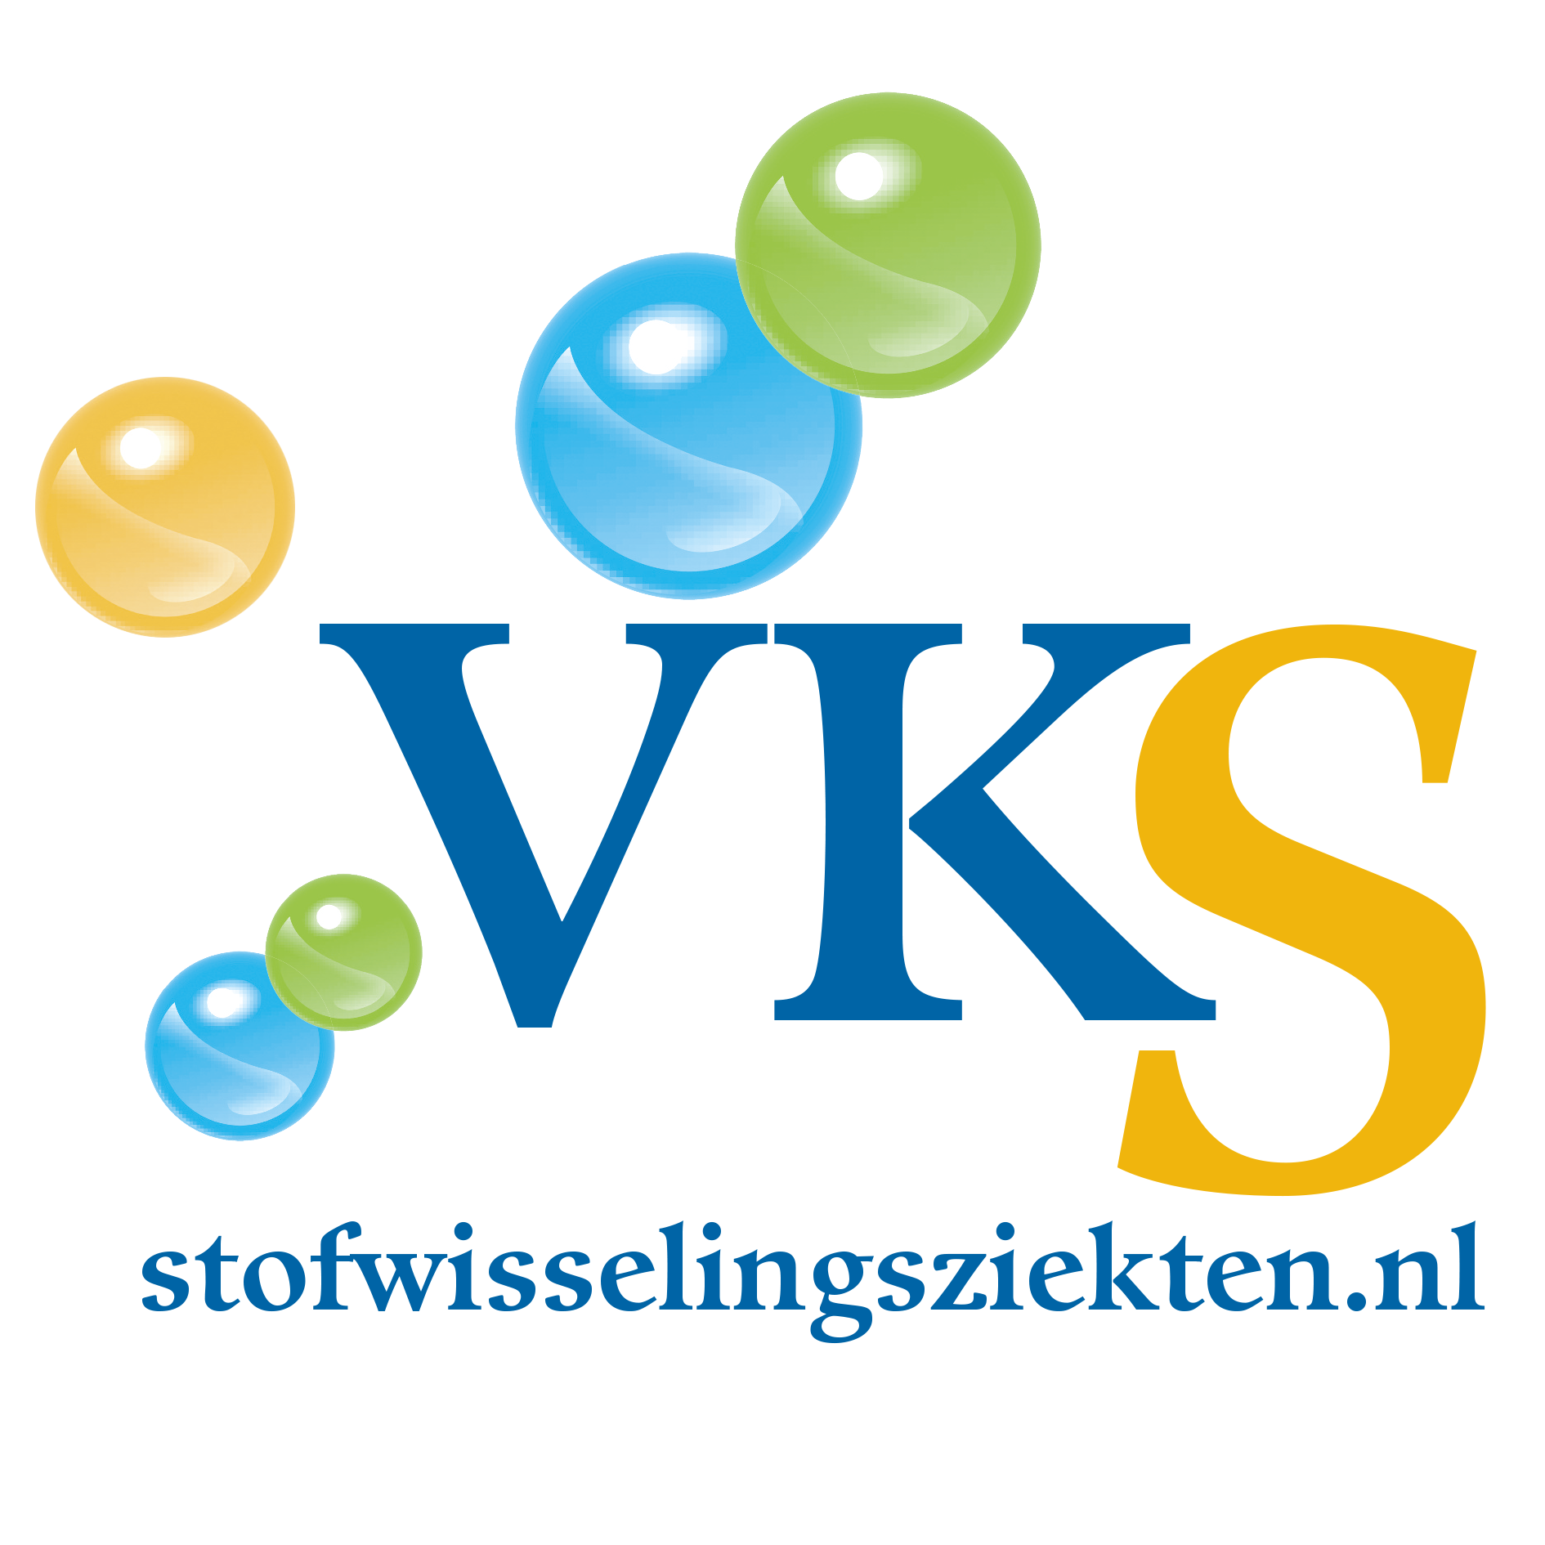

Patiëntenbijeenkomst Amsterdam Leukodystrofie Centrum

Datum : zaterdag 22 januari 2022
Tijd : 10.30 – 17.30 uur
Locatie : Online via Zoom

Programma

10.30 – 10.45 Opening (prof. dr. M.S. van der Knaap)
10.45 – 11.00 VKS: de toekomst komt eraan (H. Dekker)
11.00 – 11.30 Het Amsterdam Leukodystrofie Centrum (dr. T. Abbink, dr. R. Min)
11.30 – 12.00 Meten hoe ernstig een leukodystrofie is: slimme oplossingen (dr. M. Engelen)
12.00– 12.30 Meten hoe ernstig een leukodystrofie is: MRI en lab (drs. M. Stellingwerff, drs. S. Beerepoot)

12.30 – 13.00 Vragen

13.45 – 14.05 Ziekteregisters: ze zijn belangrijk! (drs. D. Schoenmakers)
14:05 – 14:45 Een trial voor een leukodystrofie: wat erbij komt kijken (prof. dr. M.S. van der Knaap)
14:45 – 15.05 Samenwerking met de industrie (dr. P. Leferink)
15.05 – 15.30 Dure medicijnen (prof. dr. C.E.M. Hollak)

15.30 – 16.00 Vragen

16.00 – 16.15 Toekomst van onderzoek binnen de kindergeneeskunde (prof. dr. J.B. van Goudoever)
16.15 – 16:45 Welke behandelingen er al zijn en nog gaan komen (prof. dr. N.I. Wolf)

16.45 – 17:30 Vragen

